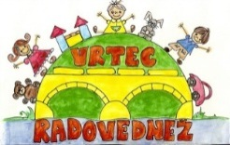
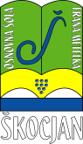
OSNOVNA ŠOLA FRANA METELKA ŠKOCJAN, VRTEC RADOVEDNEŽ ŠKOCJAN
Podružnica Bučka
Tel.: 07/38 46 630, faks: 07/38 46 622
E-pošta: podruznica.bucka@guest.arnes.si

Obeležitev praznikov (dan upora proti okupatorju, 1. maj – praznik dela)

Na podružnici Bučka smo slovesno obeležili dan upora proti okupatorju in 1. maj – praznik dela. Tretješolci so predstavili zgodovinsko ozadje obeh praznikov, kjer smo poglobili pomen obeh državnih praznikov. V prtličju šole smo uredili še razstavo.
Zapisala: Urška Picek
